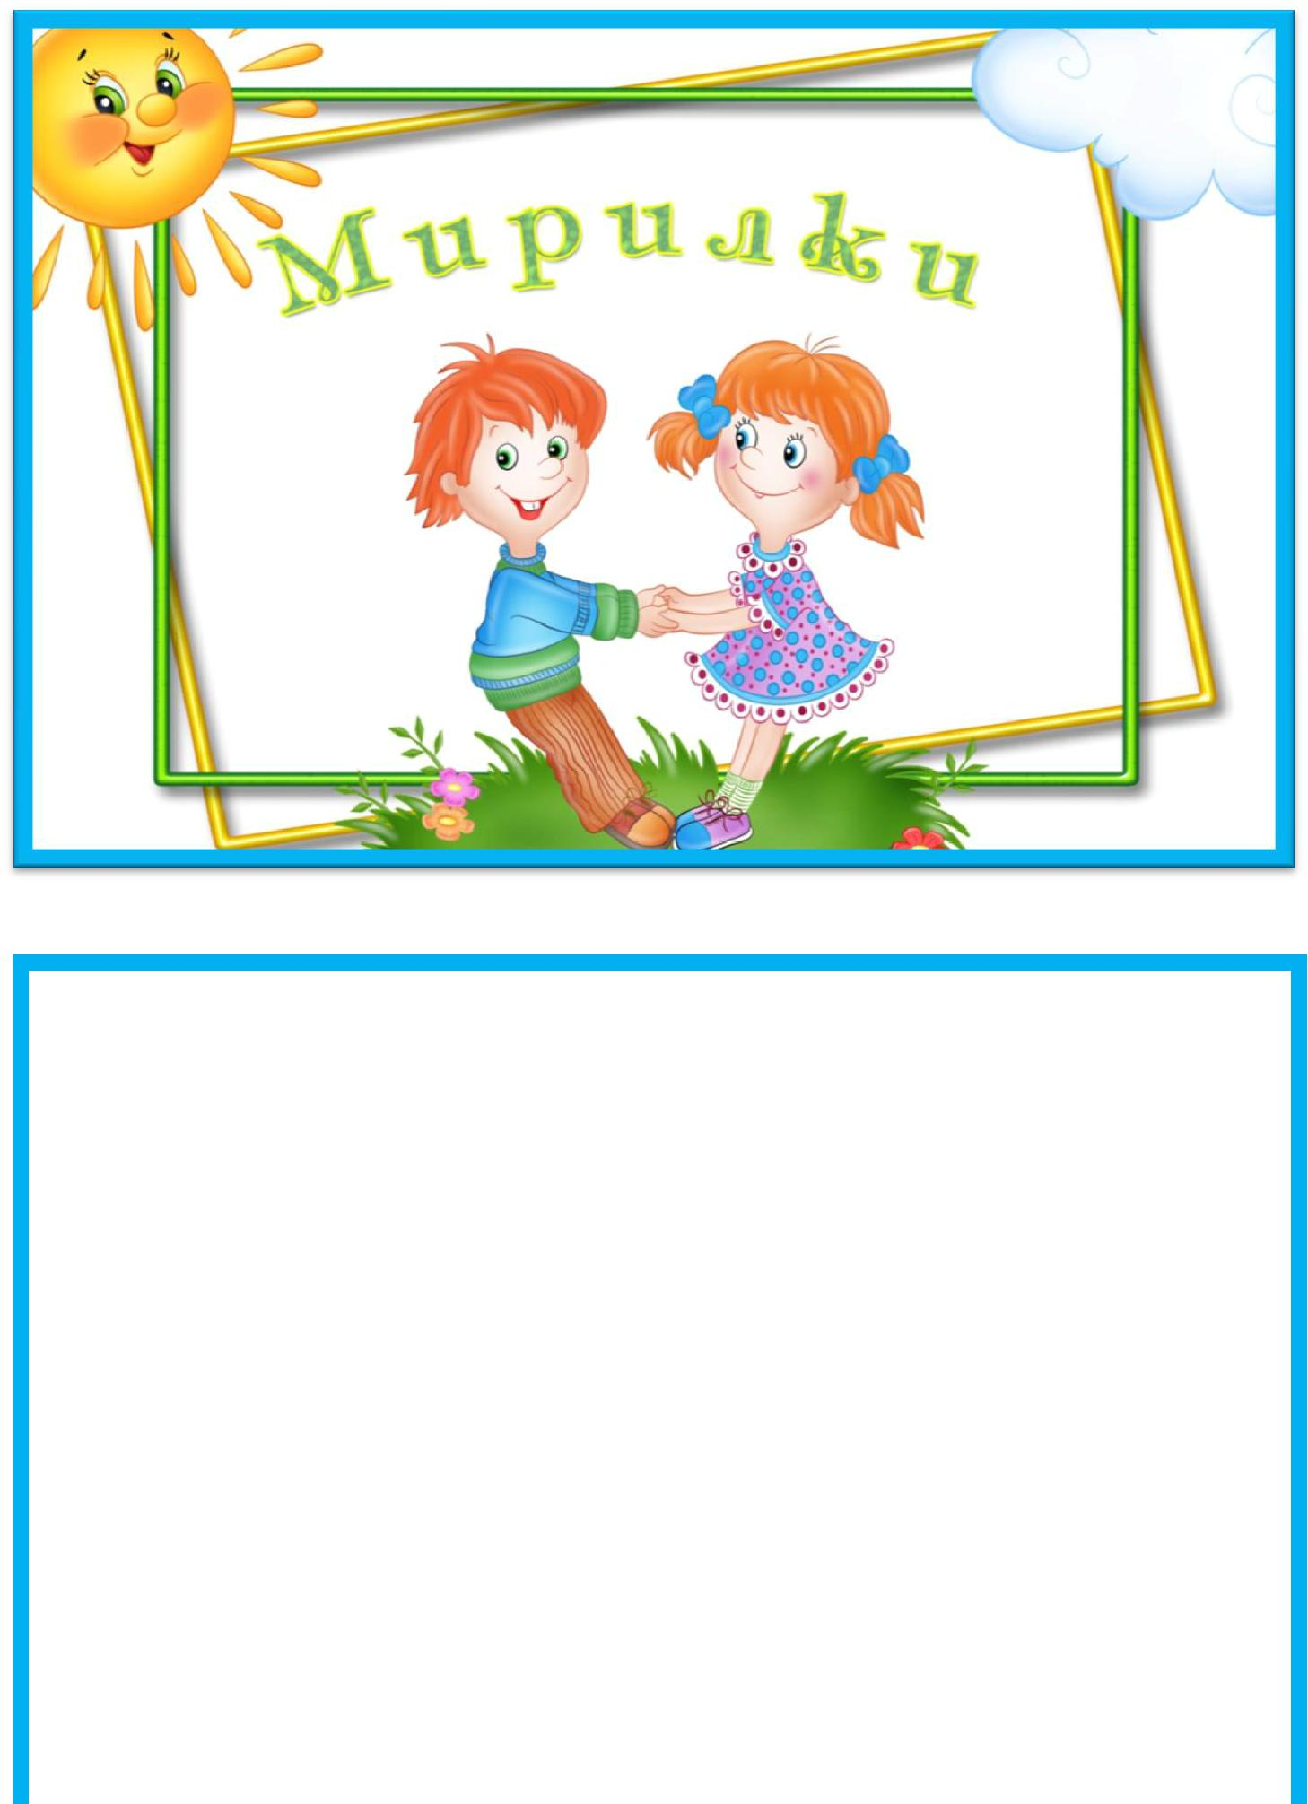

Мирилка предназначена для непосредственной образовательной области «Социализация», «Познание», «Коммуникация».

Мирилки – это небольшие, забавные, рифмованные стишки, которые дети обычно произносят после ссоры или обиды для того, чтобы помириться.

Расскажите ребенку, что с помощью «мирилки» очень удобно (а главное весело!)
мириться с подружками и друзьями. При этом нужно соблюдать специальный

«волшебный» ритуал: зацепиться мизинчиками одной руки, слегка потрясывая ими,
произнести наизусть текст «мирилки».

Цель: помочь в игровой форме примирить детей, урегулировать ситуацию в положительную сторону.

сохранение доброжелательного отношения детей друг к другу в течение всего дня.

Задачи:
Образовательные:

- Познакомить детей с произведениями народного творчества – мирилками;

- Подвести к пониманию основ нравственного поведения, осознанного отношения к понятиям «хорошо – плохо»; Развивающие:

- Развивать мелкую моторику, тактильные ощущения.
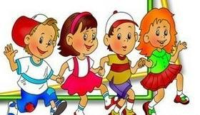
Воспитательные:

- Воспитывать доброжелательность.
- Учить находить выход из конфликтных ситуаций.

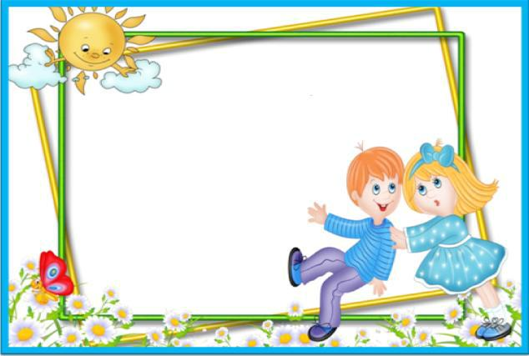

Пальчик за пальчик
Крепко возьмём,

Раньше дрались,

А теперь мы поём!
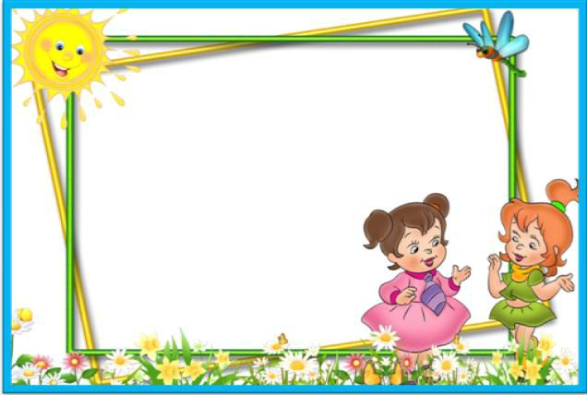

Мир – миром,

Вареники с сыром,

Пирожочки с маслом,

А мы друзья навсегда!

Чтобы солнце улыбалось,

Нас с тобой согреть старалось, Нужно просто стать добрей, И мириться нам скорей!
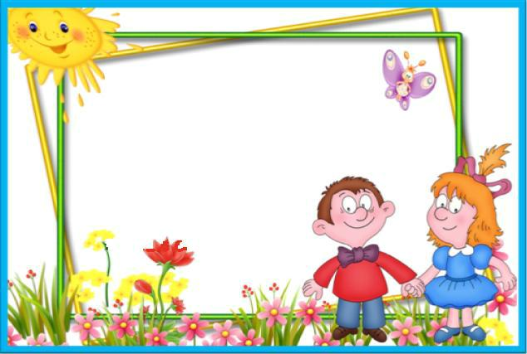

Мирись – мирись,
Больше не дерись,
Если будешь драться,
  - буду кусаться,

- кусаться не причем, Я ударю кирпичом. Нам кирпич не нужен,

Давай с тобой подружим!

Давай с тобой мириться

И во всем делиться,

  - кто не будет мириться,
- тем не будем водиться!

Хватит нам уже сердиться, Веселятся все вокруг! Поскорей давай мириться

- Ты мой друг!
- И ты мой друг!

Мы обиды все забудем,

- дружить как прежде будем!

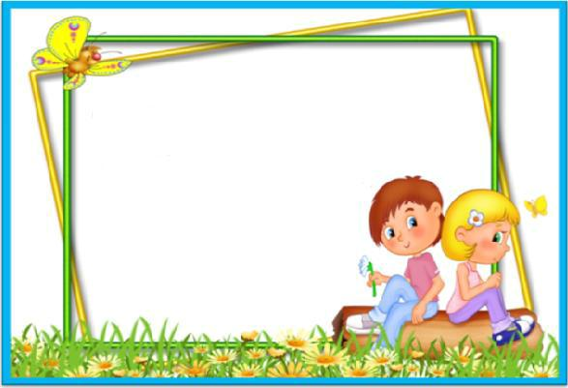

- мирюсь, мирюсь, мирюсь И я больше не дерусь, Ну а если подерусь, В грязной луже окажусь!

Ссориться не будем,

Будем мы дружить,
Клятву не забудем,

Дружно будем жить!

Мир – мир навсегда,
Больше ссориться нельзя,

- то бабушка придёт, И по попе надаёт!

